**Objectif : J’écris seul des mots .**

**Ecris le nom des objets que tu vois autour de toi :**

**Objectif : J’écris seul des mots .**

**Ecris le nom des objets que tu vois autour de toi :**

**Objectif : J’écris seul des mots .**

**Ecris le nom des objets que tu vois autour de toi :**

**Objectif : J’écris seul des mots .**

**Ecris le nom des objets que tu vois autour de toi :**

**Objectif : J’écris seul des mots .**

**Ecris le nom des objets que tu vois autour de toi :**

**Objectif : J’écris seul des mots .**

**Ecris le nom des objets que tu vois autour de toi :**

**Objectif : J’écris seul des mots .**

**Ecris le nom des objets que tu vois autour de toi :**

**Objectif : J’écris seul des mots .**

**Ecris le nom des objets que tu vois autour de toi :**

**Objectif : J’écris seul des mots .**

**Ecris le nom des objets que tu vois autour de toi :**

**Objectif : J’écris seul des mots .**

**Ecris le nom des objets que tu vois autour de toi :**

**Objectif : J’écris seul des mots .**

**Ecris le nom des objets que tu vois autour de toi :**

**Objectif : J’écris seul des mots .**

**Imagine la liste des courses que tu rêverais d’acheter :**

**Objectif : J’écris seul des mots .**

**Imagine la liste des courses que tu rêverais d’acheter :**

**Objectif : J’écris seul des mots .**

**Imagine la liste des courses que tu rêverais d’acheter :**

**Objectif : J’écris seul des mots .**

**Imagine la liste des courses que tu rêverais d’acheter :**

**Objectif : J’écris seul des mots .**

**Imagine la liste des courses que tu rêverais d’acheter :**

**Objectif : J’écris seul des mots .**

**Imagine la liste des courses que tu rêverais d’acheter :**

**Objectif : J’écris seul des mots .**

**Imagine la liste des courses que tu rêverais d’acheter :**

**Objectif : J’écris seul des mots .**

**Imagine la liste des courses que tu rêverais d’acheter :**

**Objectif : J’écris seul des mots .**

**Imagine la liste des courses que tu rêverais d’acheter :**

**Objectif : J’écris seul des mots .**

**Imagine la liste des courses que tu rêverais d’acheter :**

**Objectif : J’écris seul des mots .**

**Imagine la liste des courses que tu rêverais d’acheter :**

**Objectif : J’écris seul des mots .**

**Imagine la liste des affaires que tu mettrais dans ta valise pour partir en vacances :**

**Objectif : J’écris seul des mots .**

**Imagine la liste des affaires que tu mettrais dans ta valise pour partir en vacances :**

**Objectif : J’écris seul des mots .**

**Imagine la liste des affaires que tu mettrais dans ta valise pour partir en vacances :**

**Objectif : J’écris seul des mots .**

**Imagine la liste des affaires que tu mettrais dans ta valise pour partir en vacances :**

**Objectif : J’écris seul des mots .**

**Imagine la liste des affaires que tu mettrais dans ta valise pour partir en vacances :**

**Objectif : J’écris seul des mots .**

**Imagine la liste des affaires que tu mettrais dans ta valise pour partir en vacances :**

**Objectif : J’écris seul des mots .**

**Imagine la liste des affaires que tu mettrais dans ta valise pour partir en vacances :**

**Objectif : J’écris seul des mots .**

**Imagine la liste des affaires que tu mettrais dans ta valise pour partir en vacances :**

**Objectif : J’écris seul des groupes de mots .**

**Ecris la liste des super pouvoirs que tu rêverais d’avoir :**

**Objectif : J’écris seul des groupes de mots .**

**Ecris la liste des super pouvoirs que tu rêverais d’avoir :**

**Objectif : J’écris seul des groupes de mots .**

**Ecris la liste des super pouvoirs que tu rêverais d’avoir :**

**Objectif : J’écris seul des groupes de mots .**

**Ecris la liste des super pouvoirs que tu rêverais d’avoir :**

**Objectif : J’écris seul des groupes de mots .**

**Ecris la liste des super pouvoirs que tu rêverais d’avoir :**

**Objectif : J’écris seul des groupes de mots .**

**Ecris la liste des super pouvoirs que tu rêverais d’avoir :**

**Objectif : J’écris seul des groupes de mots .**

**Ecris la liste des super pouvoirs que tu rêverais d’avoir :**

**Objectif : J’écris seul des groupes de mots .**

**Ecris la liste des super pouvoirs que tu rêverais d’avoir :**

**Objectif : J’écris seul des groupes de mots .**

**Ecris la liste des super pouvoirs que tu rêverais d’avoir :**

**Objectif : J’écris seul des groupes de mots .**

**Ecris la liste des super pouvoirs que tu rêverais d’avoir :**

**Objectif : J’écris seul des groupes de mots .**

**Ecris la liste des super pouvoirs que tu rêverais d’avoir :**

|  |  |
| --- | --- |
| http://ekladata.com/c7W7v_aPl-61EsxflBugo8JsO9s.gif | **Il ne faut pas habiller les animaux, parce que ce serait désastreux pour le porc-épic de porter des vêtements.** |

**Objectif : J’écris une phrase.**

**Ecris à ton tour une phrase pour expliquer « Pourquoi ne faut-il pas habiller les animaux ? »**

**Objectif : J’écris une phrase.**

|  |  |
| --- | --- |
| http://ekladata.com/c7W7v_aPl-61EsxflBugo8JsO9s.gif | **Il ne faut pas habiller les animaux, parce que ce serait désastreux pour le porc-épic de porter des vêtements.** |

**Ecris à ton tour une phrase pour expliquer « Pourquoi ne faut-il pas habiller les animaux ? »**

|  |  |
| --- | --- |
| http://ekladata.com/c7W7v_aPl-61EsxflBugo8JsO9s.gif | **Il ne faut pas habiller les animaux, parce que ce serait désastreux pour le porc-épic de porter des vêtements.** |

**Objectif : J’écris une phrase.**

|  |  |
| --- | --- |
| http://ekladata.com/c7W7v_aPl-61EsxflBugo8JsO9s.gif | **Il ne faut pas habiller les animaux, parce que ce serait désastreux pour le porc-épic de porter des vêtements.** |

**Ecris à ton tour une phrase pour expliquer « Pourquoi ne faut-il pas habiller les animaux ? »**

**Objectif : J’écris une phrase.**

|  |  |
| --- | --- |
| http://ekladata.com/c7W7v_aPl-61EsxflBugo8JsO9s.gif | **Il ne faut pas habiller les animaux, parce que ce serait désastreux pour le porc-épic de porter des vêtements.** |

**Ecris à ton tour une phrase pour expliquer « Pourquoi ne faut-il pas habiller les animaux ? »**

**Objectif : J’écris une phrase.**

|  |  |
| --- | --- |
| http://ekladata.com/c7W7v_aPl-61EsxflBugo8JsO9s.gif | **Il ne faut pas habiller les animaux, parce que ce serait désastreux pour le porc-épic de porter des vêtements.** |

**Ecris à ton tour une phrase pour expliquer « Pourquoi ne faut-il pas habiller les animaux ? »**

**Objectif : J’écris une phrase.**

|  |  |
| --- | --- |
| http://ekladata.com/c7W7v_aPl-61EsxflBugo8JsO9s.gif | **Il ne faut pas habiller les animaux, parce que ce serait désastreux pour le porc-épic de porter des vêtements.** |

**Ecris à ton tour une phrase pour expliquer « Pourquoi ne faut-il pas habiller les animaux ? »**

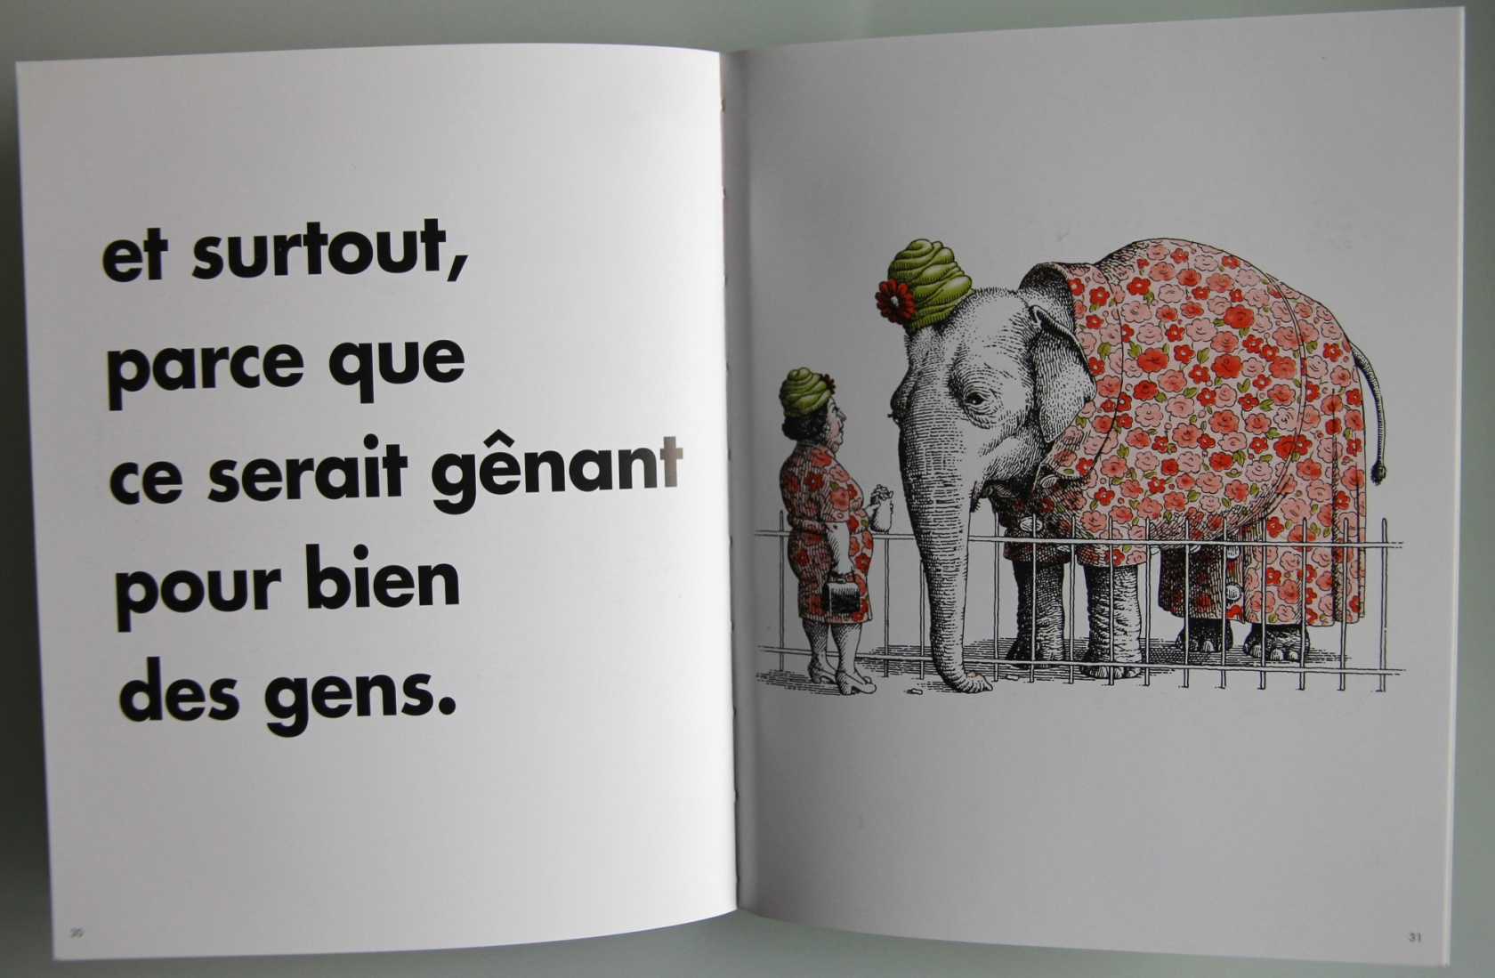

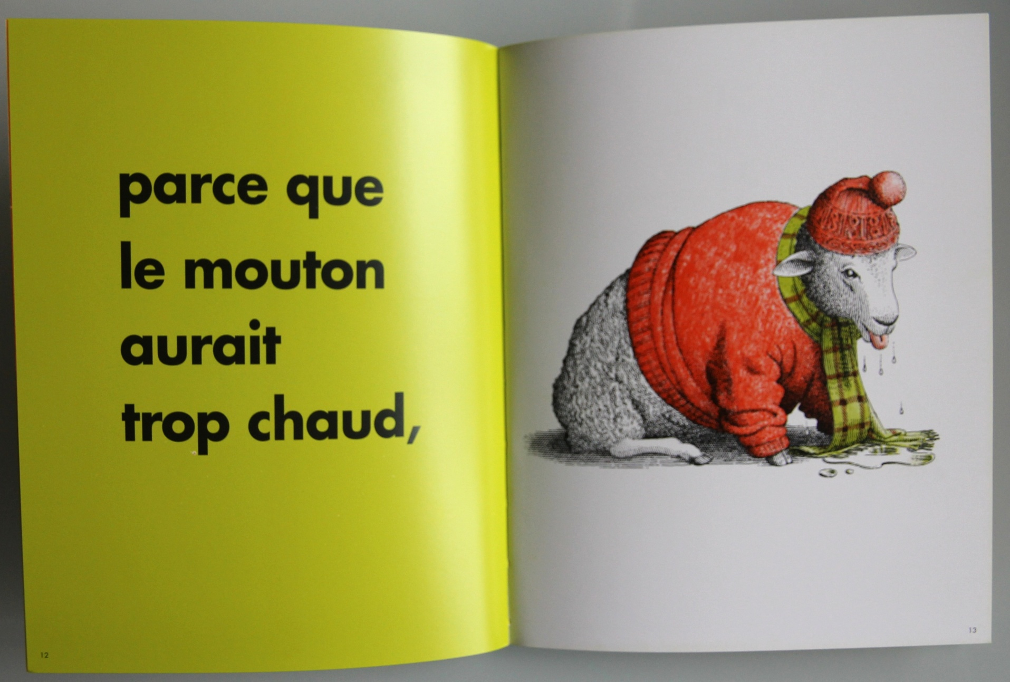

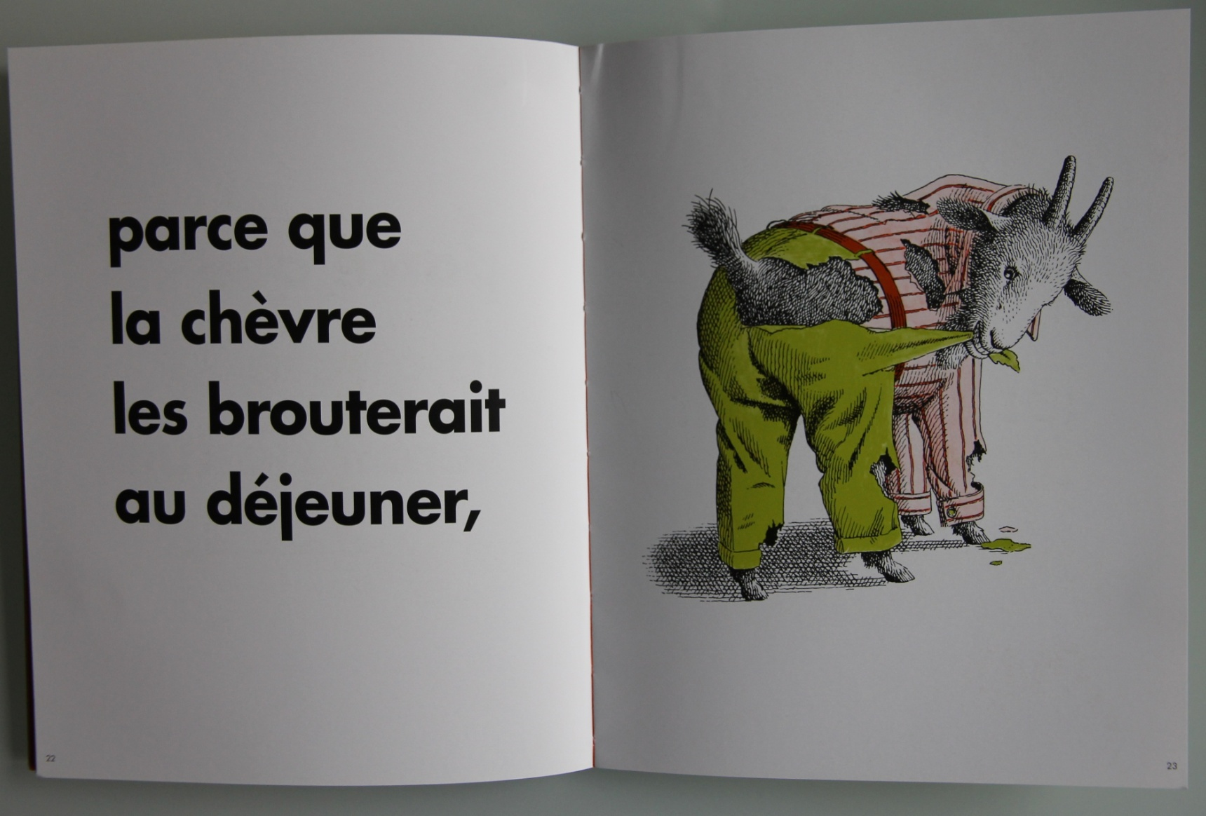

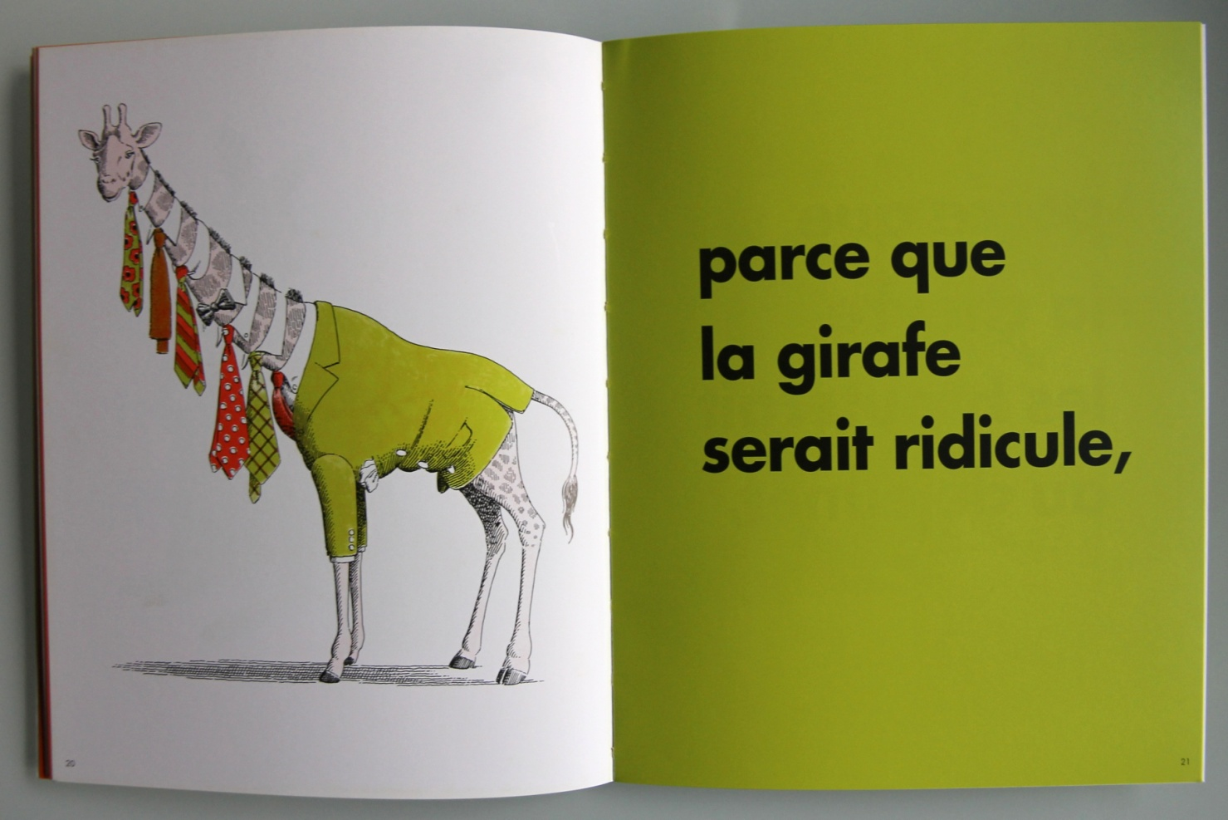

|  |  |
| --- | --- |
| **Objectif : J’écris une phrase.** | |
| http://ecx.images-amazon.com/images/I/51-XpGwW77L._SL460_.jpg | Le chien et moi :  Le chien est l’ennemi du chat. Moi pas.  Le chien mange par terre. Moi pas.  Le chien adore le sucre. Moi aussi. |
| **Ecris à ton tour 3 phrases sur le thème :**  **« le signe et moi ».** | |

|  |  |
| --- | --- |
| **Objectif : J’écris une phrase.** | |
| http://ecx.images-amazon.com/images/I/51-XpGwW77L._SL460_.jpg | Le chien et moi :  Le chien est l’ennemi du chat. Moi pas.  Le chien mange par terre. Moi pas.  Le chien adore le sucre. Moi aussi. |
| **Ecris à ton tour 3 phrases sur le thème :**  **« le signe et moi ».** | |

|  |  |
| --- | --- |
| **Objectif : J’écris une phrase.** | |
| http://ecx.images-amazon.com/images/I/51-XpGwW77L._SL460_.jpg | Le chien et moi :  Le chien est l’ennemi du chat. Moi pas.  Le chien mange par terre. Moi pas.  Le chien adore le sucre. Moi aussi. |
| **Ecris à ton tour 3 phrases sur le thème :**  **« le signe et moi ».** | |

|  |  |
| --- | --- |
| **Objectif : J’écris une phrase.** | |
| http://ecx.images-amazon.com/images/I/51-XpGwW77L._SL460_.jpg | Le chien et moi :  Le chien est l’ennemi du chat. Moi pas.  Le chien mange par terre. Moi pas.  Le chien adore le sucre. Moi aussi. |
| **Ecris à ton tour 3 phrases sur le thème :**  **« le signe et moi ».** | |

|  |  |
| --- | --- |
| **Objectif : J’écris une phrase.** | |
| http://ecx.images-amazon.com/images/I/51-XpGwW77L._SL460_.jpg | Le chien et moi :  Le chien est l’ennemi du chat. Moi pas.  Le chien mange par terre. Moi pas.  Le chien adore le sucre. Moi aussi. |
| **Ecris à ton tour 3 phrases sur le thème :**  **« le signe et moi ».** | |

|  |  |
| --- | --- |
| **Objectif : J’écris une phrase.** | |
| http://ecx.images-amazon.com/images/I/51-XpGwW77L._SL460_.jpg | Le chien et moi :  Le chien est l’ennemi du chat. Moi pas.  Le chien mange par terre. Moi pas.  Le chien adore le sucre. Moi aussi. |
| **Ecris à ton tour 3 phrases sur le thème :**  **« le signe et moi ».** | |

**Le singe et moi :**

Le singe ………………………………………………………………………….. Moi pas.

Le singe ………………………………………………………………………….. Moi pas.

Le singe ………………………………………………………………………. Moi aussi.

**Le singe et moi :**

Le singe ………………………………………………………………………….. Moi pas.

Le singe ………………………………………………………………………….. Moi pas.

Le singe ………………………………………………………………………. Moi aussi.

**Le singe et moi :**

Le singe ………………………………………………………………………….. Moi pas.

Le singe ………………………………………………………………………….. Moi pas.

Le singe ………………………………………………………………………. Moi aussi.

**Le singe et moi :**

Le singe ………………………………………………………………………….. Moi pas.

Le singe ………………………………………………………………………….. Moi pas.

Le singe ………………………………………………………………………. Moi aussi.

**Le singe et moi :**

Le singe ………………………………………………………………………….. Moi pas.

Le singe ………………………………………………………………………….. Moi pas.

Le singe ………………………………………………………………………. Moi aussi.

**Le singe et moi :**

Le singe ………………………………………………………………………….. Moi pas.

Le singe ………………………………………………………………………….. Moi pas.

Le singe ………………………………………………………………………. Moi aussi.

**Le singe et moi :**

Le singe ………………………………………………………………………….. Moi pas.

Le singe ………………………………………………………………………….. Moi pas.

Le singe ………………………………………………………………………. Moi aussi.

**Le singe et moi :**

Le singe ………………………………………………………………………….. Moi pas.

Le singe ………………………………………………………………………….. Moi pas.

Le singe ………………………………………………………………………. Moi aussi.